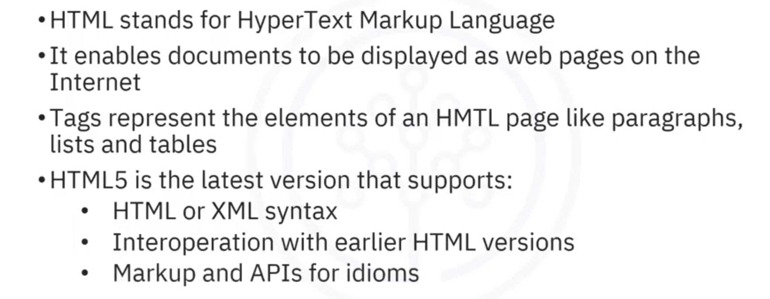

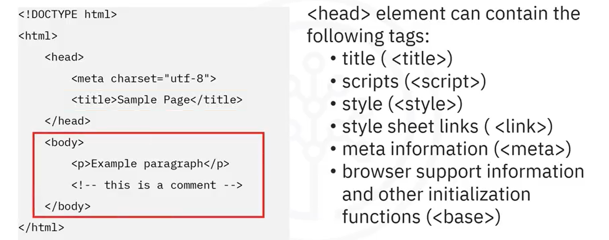

* Trình bày 1 ý:
  + Giải thích tên
  + Công dụng chính
  + Cách nó thực hiện
  + Một số tính năng khác
* Scripting là **việc sử dụng các đoạn mã (script) để thực hiện các thao tác động trên trang web**. Trong môi trường web, [**JavaScript**](https://chatgpt.com?q=JavaScript) là ngôn ngữ phổ biến nhất để thực hiện điều này

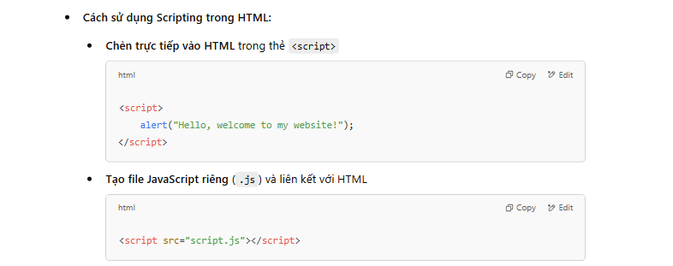

* Scripting giúp tạo ra trải nghiệm người dùng tương tác hơn, với các tính năng như:
  + Kiểm tra dữ liệu nhập vào biểu mẫu (Form validation)
  + Thay đổi nội dung website một cách linh hoạt
  + Thao tác với hình ảnh, hiệu ứng động, popup, v.v.
* Lưu ý: Vì người dùng có thể tắt tính năng scripting trên trình duyệt, nên không nên phụ thuộc hoàn toàn vào nó.
* HTML5 giới thiệu sandboxed media type, một cơ chế bảo mật giúp hạn chế nội dung không đáng tin cậy trên trang web.
  + Ví dụ:
    - Khi bạn nhúng nội dung từ một nguồn bên ngoài (như quảng cáo, video, tài liệu PDF) bằng thẻ <iframe>, nội dung đó có thể thực thi mã JavaScript, gửi biểu mẫu, hoặc truy cập dữ liệu từ trang của bạn.
    - Nếu không có biện pháp bảo vệ, bên thứ ba có thể lợi dụng quyền này để chèn mã độc hoặc đánh cắp thông tin người dùng.
  + Nếu bạn nhúng một trang web không đáng tin cậy vào <iframe>, trang đó có thể:
    - Chạy quảng cáo không mong muốn.
    - Ghi lại thao tác nhập liệu của người dùng.
    - Chèn mã độc để tấn công trình duyệt.
  + HTML5 cung cấp thuộc tính sandbox để giới hạn quyền của nội dung nhúng. Có hai cách thiết lập:
    - Ở cấp trang (áp dụng cho toàn bộ trang web)
      * Bạn có thể áp dụng chế độ sandbox ở cấp trang bằng cách sử dụng CSP (Content Security Policy) trên máy chủ để kiểm soát quyền chạy script, nhúng iframe, v.v.



* + - Ở cấp phần tử nhúng (áp dụng cho iframe)
      * Thuộc tính sandbox của thẻ <iframe> cho phép hạn chế quyền của nội dung bên trong iframe.

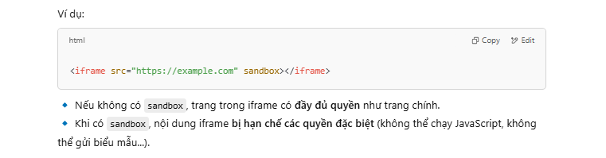

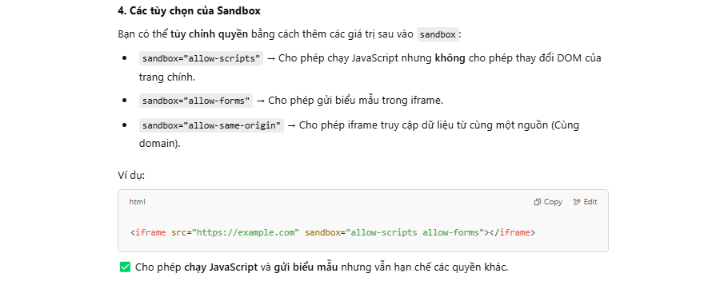

* 1 HTML được load vào 1 page browser sẽ trở thành các Document Object
  + DOM tree accessors là HTML document APIs cung cấp cách truy cập vào toàn bộ HTML elements
* Không phải tất cả các browser đều hỗ trợ đầy đủ các features của HTML5 và CSS3
  + Vì vậy chúng ta cần kiểm tra các features nào được hoặc không được các browsers nào hỗ trợ trên “Caniuse.com”
  + Hoặc có thể viết code để kiểm tra nếu browser không hỗ trợ features đó thì sẽ phải có cơ chế dự phòng cho nó

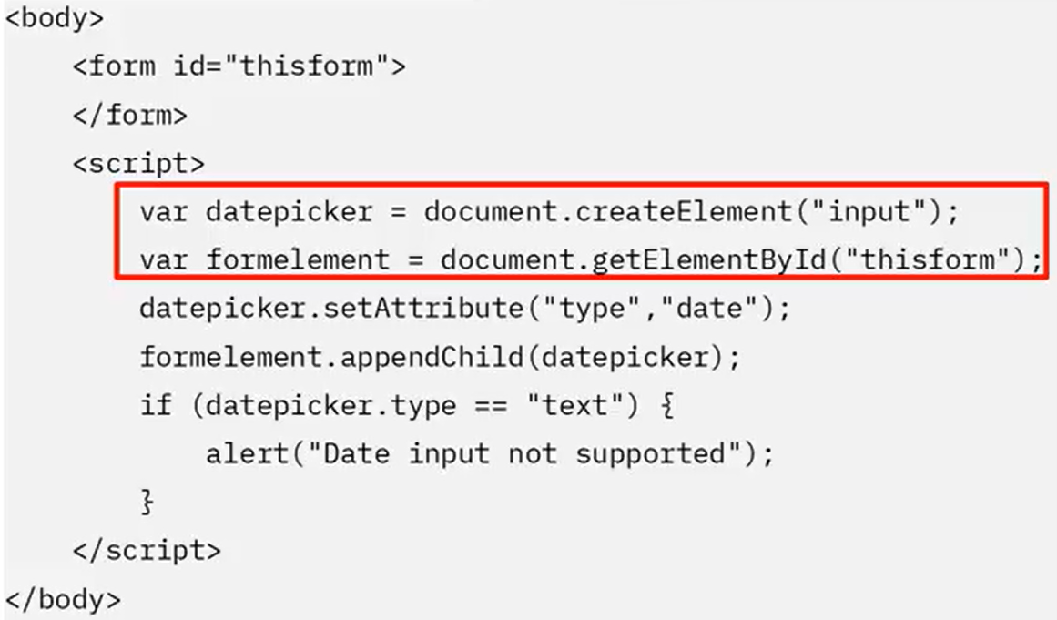

* Những điều lưu ý
  + Học cách căn giữa với flexbox
  + Sử dụng developer tool trên browser
  + Lưu ý về việc sử dụng cơ chế dự phòng cho các browser không hỗ trợ đầy đủ các tính năng HTML và CSS mà bạn sử dụng